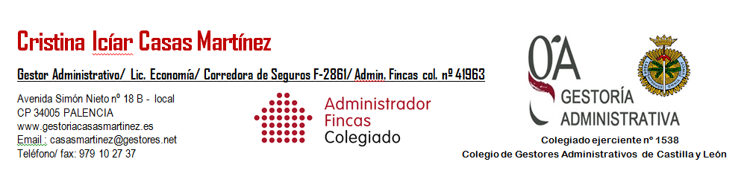
Gestor Administrativo / Licenciada en Economía
Colegiado ejerciente nº 1538 Castilla y León
www.gtoriacasasmartinez.es
- casasmartinez@gestores.net
Tlfno / fax: 979 10 27 37 -9 71 34 87
Avenida Simón Nieto 18 B
CP 34005 PALENCIA

34005 PALENCIA

Web: www.gestoriacasasmartinez.es
Email: casasmartinez@gestores.net
Telèfono /fax: 979 10 27 37/ 639 71 34 87

JUNTA DIRECTIVA 2024
COMUNIDAD C/ FRANCISCO PIZARRO 10

PRESIDENTE: PROPIETARIO 1º B
ADMINISTRADOR DE FINCAS: GESTORÍA ADMINISTRATIVA CASAS MARTÍNEZ
AVENIDA SIMÓN NIETO 18B LOCAL
TFNO FIJO: 979 10 27 37 / MÓVIL 722 746 032
CORREO: CASASMARTINEZ@GESTORES.NET
PÁGINA WEB: WWW.GESTORIACASASMARTINEZ.ES
HORARIO DE LUNES A VIERNES: DE 10:00 A 14:00 Y DE 17:00 A 19:00 (SALVO HORARIO DE VERANO DE 10:00 A 14:00 HORAS)

------------------------------------------------------------------------------------------
TELÉFONOS DE INTERÉS PARA LA COMUNIDAD:

- ASCENSORES: SCHINDLER, TFNO. GRATUITO DE AVERÍAS 900 400 272.

- SEGURO COMUNIDAD MAPFRE: Nº PÓLIZA 0761580109796
TELÉFONO: 979706535 / 900822822 / 918365365

